STAVEBNÍ PROJEKTY ♦ Petr Zatloukal, Sadová 128/5, 403 32 Povrly

IČO 42 42 11 44 ♦ tel. 723 782 773 ♦ e mail: pietro.z@seznam.cz

Akce : „Projektová dokumentace na stavební úpravy UČEBNY CN547“

Místo stavby : České mládeže 8, 400 96 Ústí nad Labem – nová budova, 4. Patro (5.N.P.)

Stavebník : Pedagogická fakulta, UJEP Ústí nad Labem, Hoření 13, 400 96 Ústí nad Labem
IČO 44555601 (zadavatel: Katedra anglistiky)
Č. zakázky : 002/2012

Průvodní a technická zpráva

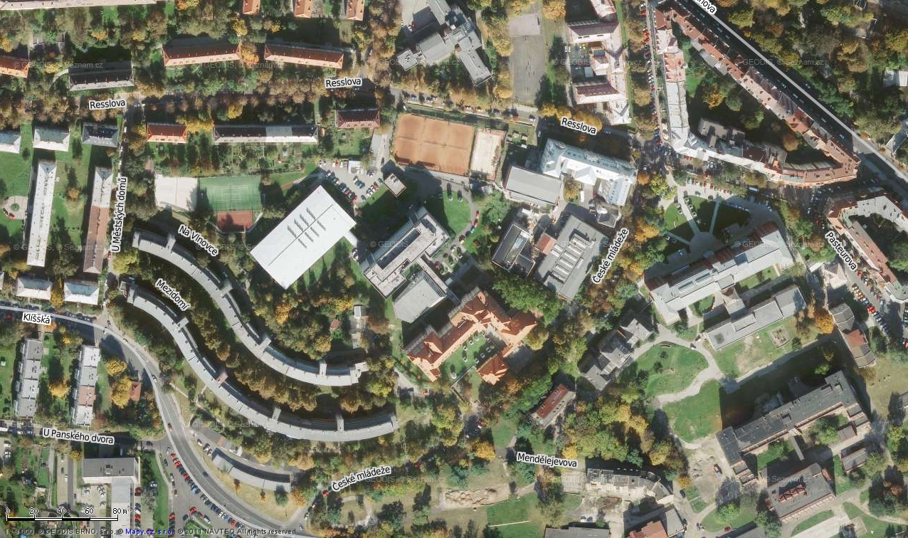

Datum: březen 2012 Vypracoval:

STAVEBNÍ PROJEKTY ♦ Petr Zatloukal, Sadová 128/5, 403 32 Povrly

IČO 42 42 11 44 ♦ tel. 723 782 773 ♦ e mail: pietro.z@seznam.cz

Č. zakázky : 002/2012

Akce : „Projektová dokumentace na stavební úpravy UČEBNY CN547“

Místo stavby : České mládeže 8, 400 96 Ústí nad Labem – nová budova, 4. Patro (5.N.P.)

Stavebník : Pedagogická fakulta, UJEP Ústí nad Labem, Hoření 13, 400 96 Ústí nad Labem
IČO 44555601 (zadavatel: Katedra anglistiky)

Seznam příloh dokumentace:

- Technická zpráva

C 1 - Situace

F 2 - Půdorys učebny – stávající stav

F 3 - Půdorys učebny - úpravy

F 4 - Konstrukce předstěn, skříně

Projekt elektroinstalace: Ing. V. Križan

Rozpočet: Martin Růžička

- Všeobecné údaje:

Předmětem projektu je návrh úprav učebny anglistiky v nové budově Univerzity J. E. Purkyně, v ulici České mládeže 8, v městské části Klíše Ústí nad Labem. Jedná se o odstranění stávajících lavic, výměnu podlahové krytiny, odstranění stávajících obkladů a podhledu FEAL a provedení nových akustických obkladů a podhledu. V rámci stavebních úprav se provede nová elektroinstalace včetně osvětlení a rozvodů počítačové sítě. Návrh v učebně zahrnuje také rozmístění stolů a židlí pro novou učebnu.
Na chodbě před učebnou se ve stávajících prostupech (skříních) zhotoví boxy pro ukládání věcí nebo dokumentů. Boxy budou omezeny procházejícím potrubím, někde dojde k menší úpravě potrubí z důvodu lepší využitelnosti. Rozměry nových boxů nebudou přesto moc velké, ale to je dáno omezením prostoru stoupačkami médií, pro které byl tento prostor původně určen.
V návrhu jsou uvedeny výrobky, které byly běžně dostupné z nabídky v internetu. Je samozřejmě věcí stavebníka, jestli si vybere pro své potřeby výrobky jiné.

- Popis a postup stavebních prací:

Nejprve se provede odstranění stávajících lavic. Poté se odstraní podlahová krytina z PVC a původní obklady stěn a podhled FEAL. V souběhu s tím se provede demontáž stávajících svítidel a elektroinstalace. Dočistí se stěny pod původním obkladem a podklad pro novou podlahovou krytinu. Dále se vyčistí prostupové skříně na chodbě a u prostřední se upraví napojení potrubí u stoupaček až do prostoru nástavce, aby zde byl vytvořen větší prostor pro ukládací boxy.
Namísto původního obkladu a podhledu FEAL, budou stěny a podhled vytvořeny z akustických sádrokartonových konstrukcí. Nejprve se zhotoví podhled na zavěšených táhlech ze stropu do úrovně světlé výšky místnosti 2600 mm. Po dokončení podhledu, se do příček přikotví předsazené stěny spřažené např. RIGIPS MA(DF) 12,5. Tloušťka předstěny je 55 mm. Předstěna bude vyplněna minerální vlnou, která vytvoří útlum cca 28 dB, což pro učebnu vyhoví. Povrch navržen z akustických desek MA(DF). Jelikož stavebník požaduje umístění monitorů od PC stanic na stěny, osadí se mezi svislé profily sádrokartonových konstrukcí vodorovné prvky ve výši 1000 a 1200 mm po obvodu obou obkládaných stěn. Z důvodu případného osazení výukových tabulí apod. se dají vodorovné prvky ještě v úrovni 2200 mm.
Po odkrytí původního lina se prohlédne stávající kanálek pro kabelové rozvody a případně se vyčistí a upraví na nové podmínky. Využitelnost kanálku bude určena v projektu elektroinstalace, obecně budou rozvody k PC stanicím taženy v lištách po obvodu stěn.
Nábytek pro učebnu sestává z 11 stolů pod PC a tiskárnu rozměrů 900x600x760mm, 1 stolu katedry rozměrů 1500x600x760mm, 4 velkých stolů 1500x600x760mm(z toho dva s kulatým rohem), 2 stolů s kulatým rohem 900x600mm, 14 ks židlí pevných, 11 ks židlí otočných, 15 židlí skládacích, bílá tabule 2000x1500mm 1x, magnetická tabule 1000x600mm 1x, zrcadlo 1000x700mm, koš na odpadky 1x.
Boxy ve skříních na chodbě se zhotoví z laminovaných dřevotřísek tak, aby maximálně vyplnily využitelný prostor mezi stoupačkami. Nejprve se vytvoří samotné „bedny“ bez polic tak, aby téměř doléhaly téměř ke dveřím skříní. Aby byla zajištěna prachotěsnost, nalepí se po obvodu přední hrany boxu stlačitelné izolační pásy. Zavřením vnějších dveří se stlačí izolační pás a tím by měla být zaručena prachotěsnost. Boxy budou uchyceny k bočním stěnám konstrukcí na šrouby tak, aby bylo možno je v případě havárie stoupaček vyjmout. Až na základě potřeb stavebníka budou do „beden“ doplněny police.

Upozornění:

Při stavebních pracích je nutno dodržovat bezpečnostní a technologické předpisy dle vyhlášky 324/90 Sb. a související vyhlášky a normy. Případné odchylky od PD konzultovat s projektantem.

Petr Zatloukal

